福州八中2016—2017学年高三毕业班第四次质量检查

化学试题

考试时间：90分钟 试卷满分：100分
2016.12.20
相对原子质量：
H-1 C-12 N-14 O-16 Na-23 S-32 Cl-35.5 Ca-40 Cr-52 Fe-56 Cu-64
第Ⅰ卷 （选择题 共42分）
一、选择题（每小题2，共42分。每小题只有一个选项符合题意）
1．生产、生活离不开化学。下列说法正确的是
A．加碘食盐添加的是碘化钾
B．淡化海水，可用离子交换法或向海水中加入净水剂明矾
C．在电闪雷鸣的雨天，N₂与O₂会发生反应并最终转化为硝酸盐被植物吸收
 D．食油在锅内过热着了火，熄灭它的最好方法是把油泼掉
2．下列关于有机物的叙述，错误的是
A．体积分数为75%的酒精溶液会使细菌蛋白质变性
B．1 mol甲烷和1 mol氯气在光照条件下充分反应，生成的CH₃Cl少于1 mol
C．除去乙酸乙酯中少量的乙酸：用饱和氢氧化钠溶液洗涤，并分液、干燥、蒸馏
D．的一溴代物和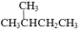的一溴代物都有4种（不考虑立体异构）
3．下列有关因果关系的描述正确的是
A．因为盐酸的酸性强于氢硫酸，所以氯元素的非金属性强于硫
B．因为醋酸电离吸热，所以用NaOH溶液中和等体积等浓度的醋酸和盐酸，前者放出热量少
C．因为KCl的溶解度随温度的降低而减小，所以降低温度KCl溶液的质量分数一定会减小
D．因为O₂变为O₃是吸热反应，所以O₃比O₂稳定
4．已知N_{A}代表阿伏加德罗常数，下列说法不正确的是
A．1mol羟基（－OH）含有电子数为9N_{A}
B．1mol铁铝混合物与足量稀硝酸反应时，转移电子数是3N_{A}
C．46g乙醇中存在的共价键总数为7N_{A}
D．在1L 0.1 mol·L^{－l} 的Na₂CO₃溶液中，阴离子总数大于0.1N_{A}
5．X、Y、Z、W四种主族元素分属于元素周期表前三周期，原子序数依次增加，它们原子最外层电子数之和为15，Y^{2－}和Z²⁺的电子层结构相同。下列说法正确的是
A．氢化物的沸点：Y<W B．简单离子的半径：W>Y>Z>X
C．W的氧化物对应的水化物是一种强酸
D．与Z同族的下一周期元素的单质不能与N₂反应
6．下列有关实验装置图及实验目的均正确的是
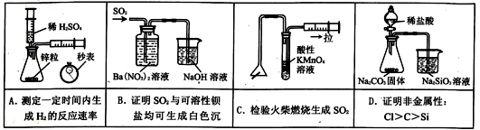
7．实验室对茶叶中铁元素的检验，可经以下四个步骤完成：
① 将茶叶灼烧灰化； ② 茶叶灰用浓硝酸浸取并加蒸馏水稀释；
③ 过滤得到滤液； ④ 用KSCN溶液进行检验。
下列说法中正确的是
A．步骤①所用仪器包括蒸发皿、酒精灯、玻璃棒等
B．步骤②所用的浓硝酸应保存在带橡皮塞的棕色试剂瓶中
C．步骤③可以不做，改为将悬浊液静置一段时间
D．步骤④观察到溶液变红色，证明茶叶中含有Fe³⁺
8．海水中主要含有Na⁺、K⁺、Mg²⁺、Cl－、Br－、SO₄^{2－}、HCO₃－等离子，火力发电时排放的烟气可用海水脱硫，其工艺流程如下图所示。下列说法错误的是
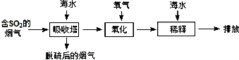
A．海水pH约为8的原因主要是天然海水中的HCO₃－发生水解反应
B．吸收塔中发生的反应中有：SO₂+H₂OH₂SO₃
C．氧化主要是氧气将HSO₃－、SO₃^{2－}、H₂SO₃氧化为SO₄^{2－}
D．可用酸性KMnO₄溶液或BaCl₂溶液检验脱硫后的烟气是否还有SO₂
9．曲酸是一种非常有潜力的食品添加剂，结构如下图所示。下列有关曲酸的叙述不正确的是
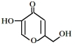 A．分子中所有碳原子不可能共平面
B．能发生酯化反应、发生氧化反应、还原反应
C．1 mol该物质与H₂完全加成，需消耗3 mol H₂
D．比该物质少一个O原子，属于芳香族化合物的同分异构体有3种
10．下列离子方程式正确的是
A．MnO₂与浓盐酸反应：MnO₂+4HCl (浓) △Mn²⁺+2Cl－+Cl₂↑+2H₂O
B．硅酸钠溶液中通入足量氯化氢气体：SiO₃^{2－}+2H⁺=H₂SiO₃↓
C．碳酸氢钠在水溶液中水解：HCO₃－+H₂OCO₃^{2－}+H₃O⁺
D．Fe₂(SO₄)₃溶液和Ba(OH)₂溶液混合发生反应：
Fe³⁺+SO₄^{2－}+Ba²⁺+3OH⁻===Fe(OH)₃↓+BaSO₄↓
11．已知Fe³⁺、Fe²⁺、NO₃－、NH₄⁺、H⁺和H₂O六种微粒属于一个氧化还原反应中的反应物和生成物。下列叙述中不正确的是
A．还原产物为NH₄⁺
B．氧化剂与还原剂的物质的量之比为1∶8
C． Fe²⁺和Fe³⁺分别属于反应物和生成物
D．若把该反应设计为原电池，则负极反应为NO₃―－8e－+10H⁺==NH₄⁺+3H₂O
12．下列实验方案中，不能达到实验目的的是
 | 实验目的 | 实验方案
A | 鉴别溴蒸气和NO₂ | 分别通入硝酸银溶液中，产生淡黄色沉淀的是溴蒸汽
B | 证明氧化性H₂O₂比Fe³⁺强 | 用硫酸酸化的H₂O₂溶液滴入Fe(NO₃)₂溶液中，溶液变黄色
C | 证明盐类水解是吸热反应 | 在醋酸钠溶液中滴入酚酞试液，加热后红色加深
D | 证明难溶物存在沉淀溶解平衡 | 往黄色固体难溶物PbI₂加水中振荡，静置取上层清液  加入NaI固体产生黄色沉淀
13．列有关NaClO和NaCl混合溶液的叙述正确的是
A．该溶液中，H＋、NH₄＋、SO₄^{2－}、Br－可以大量共存
B．该溶液中，Ag＋、K＋、NO₃－、CH₃CHO可以大量共存
C．向该溶液中滴入少量FeSO₄溶液，反应的离子方程式为
2Fe^{2＋}＋ClO－＋2H＋===Cl－＋2Fe^{3＋}＋H₂O
D．向该溶液中加入浓盐酸，会有Cl₂生成
14．羰基硫(COS)可作为一种粮食熏蒸剂，能防止某些昆虫、线虫和真菌的危害。在2L恒容密闭容器中，将CO和H₂S混合加热并达到下列平衡：
CO(g)+H₂S(g)COS(g)+H₂(g) K=0.1，反应前CO物质的量为10mol，经5分钟反应达平衡，此时H₂速率为0.2 mol·(L·min)^{－1}。下列说法正确的是
A．升高温度，H₂S浓度增加，表明该反应是吸热反应
B．通入CO后，正反应速率逐渐增大
C．反应前H₂S物质的量浓度为3.5mol·L^{－1}
D．CO的平衡转化率为80%
15．某研究小组采用往一定体积的食醋中滴入已知浓度的NaOH溶液的方法测定食醋中醋酸的浓度。下列说法正确的是
A．滴定时，使用酚酞作指示剂，当溶液颜色恰好由浅红色变为无色，且半分钟内不变色时，为滴定终点
B．滴定时眼睛要注视着滴定管内NaOH溶液的液面变化，防止滴定过量
C．碱式滴定管若滴定前平视读数、滴定后仰视读数，则测定结果偏低。
D．碱式滴定管尖嘴部分若滴定前无气泡，滴定后有气泡，则测定结果偏低
16．某兴趣小组设计如下微型实验装置。实验时，
①先断开K₂，闭合K₁，两极均有气泡产生；
②一段时间后，断开K₁，闭合K₂，发现电流计指针偏转。
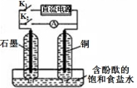 下列有关描述正确的是
A．步骤①时，总反应的离子方程式为：
WWW.ziyuanku.com2H⁺+2Cl－通电Cl₂↑+H₂↑
B．步骤②时，石墨电极作正极
C．步骤①时，石墨电极附近溶液变红
D．步骤②时，铜电极上的电极反应为：Cl₂+2e－==2Cl－
17．一定条件下，CH₄与H₂O(g)发生反应：CH₄(g)+H₂O(g)＝CO(g)+3H₂(g)。
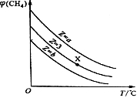
设起始 n(H₂O)/n(CH₄)=Z ，在恒压下，平衡时CH₄的体积分数 φ(CH₄)与Z和T（温度）的关系如右图所示，下列说法正确的是
A．该反应的焓变△H<0
B．图中Z的大小为a＞3＞b
C．图中X点对应的平衡混合物中 n(H₂O)/n(CH₄)>3
D．温度不变时，图中X点对应的平衡在加压后φ(CH₄)将减小
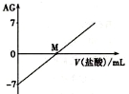 18．溶液的酸碱性可用酸度(AG)表示，AG=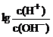。室温下，将0. 01 mol．L^{-l}盐酸逐滴滴人20. 00 mL 0.01 mol．L^{－l}氨水中，溶液的AG变化如图所示。下列说法正确的是
A．室温下，0.01 mol．L^{－l}盐酸的AG =12
B．M点时溶液中：c(NH₄⁺)=c(Cl－)
C．M点加入盐酸的体积大于20.00 mL
资*源%库 D．M点以后NH₄⁺的水解程度逐渐增大
19．锂—铜空气燃料电池容量高、成本低，具有广阔发展前景。该电池通过一种复杂的铜腐蚀“现象”产生电能，其中放电过程为2Li+Cu₂O+H₂O==2Cu+2LiOH ，
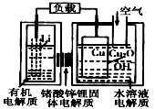下列说法不正确的是
A．放电时，Li＋透过固体电解质向Cu极移动
B．放电时，正极电极反应式为：O₂+2H₂O+4e－==4OH－
C．通空气时，铜被腐蚀，表面产生Cu₂O
D．整个反应过程中，氧化剂为O₂
20．亚氯酸钠（NaClO₂）用于漂白织物、纤维、纸浆，
具有对纤维损伤小的特点。其在溶液中可生成ClO₂、HClO₂、ClO₂－、Cl－等，其中HClO₂和ClO₂都具有漂白作用。已知pOH=－lgc(OH－)，经测定25℃时各组分含量随pOH变化情况如图所示（Cl－没有画出），此温度下，下列分析正确的是
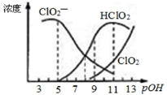
A．HClO₂的电离平衡常数的数值K_{a}=10^{－6}
B．亚氯酸钠在酸性条件下较稳定
C．pH=7时，溶液中含氯微粒的浓度大小为：
c(HClO₂)>c(ClO₂－ )> c( ClO₂) >c( Cl－)
D．同浓度的HClO₂溶液和NaClO₂溶液等体积混合，则混合溶液中有：c(HClO₂)+2c(OH－) =c(ClO₂－)+ 2c(H⁺)
pH | c(CrO₄²⁻) | c(HCrO₄⁻) | c(Cr₂O₇²⁻ ) | c(H₂CrO₄)
4 | 0.0003 | 0.1040 | WWW.ziyuanku.com0.4480 | 0
6 | 0.0319 | 资*源%库 ziyuanku.com0.0999 | 0.4370 | 0
7 | 0.2745 | 0.0860 | 0.3195 | 0
9 | 0.9960 | 0.0031 | 0.0004 | 0
21．右表是某铬酸（H₂CrO₄）溶液中离子浓度（mol•L^{－1}）与pH的关系，下列说法不正确的是
A．铬酸一级电离方程式为
H₂CrO₄ == H⁺+HCrO₄－
B．要得到CrO₄^{2－}应控制溶液的pH＞9
C．当电离达到平衡时，
2v_{(正)}(HCrO₄－)= v_{(逆)}(Cr₂O₇^{2－})
D．该铬酸溶液的物质的量浓度约为1.00mol·L^{－1}
第Ⅱ卷 （非选择题 共58分）
二、填空题（共58分）
22．（15分）已知甲、乙、丙、X、Y为中学化学常见物质，其中甲、乙、丙中均含元素A，其转化关系如右图所示（反应条件已省略）：
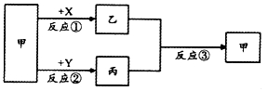
（1）若甲是可用于自来水消毒的黄绿色气体，X的水溶液通人二氧化碳能产生白色沉淀，则反应①的用途为 （填一种）。
（2）若甲的组成为ACl₂，丙为能被磁铁吸引的常见金属，则乙溶液与单质铜反应的离子方程式为
（3）若甲、Y依次是空气中含量前两位的气体，乙为氢化物，则乙转化为丙的化学方程式为 。 若将乙与丙的反应设计成原电池（电解质溶液为NaOH溶液），其负极反应式为 。
（4）若甲是蓝色含结晶水的盐，可用于游泳池消毒，甲与X在通电条件下生成的乙为酸，则A的原子结构示意图为 。甲溶液呈酸性的原因为（用离子方程式表示）
（5）若A是短周期元素，其主族数是周期数的两倍。
①若乙、丙的溶液是生活中常用的有机调味品，则A在周期表的位置为 ，反应③的化学方程式为 。
②若甲是单质，乙是氧化物，则气体丙的结构式为 。
23．（13分）醋酸亚铬水合物[Cr(CH₃COO)₂]₂·2H₂O是一种氧气吸收剂，为红棕色晶体，易被氧化，微溶于乙醇，不溶于水和乙醚（易挥发的有机溶剂）。其制备装置及步骤如下：
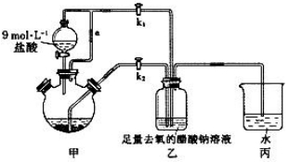
①检查装置气密性后，往三颈瓶中依次加入过量锌粒、适量CrCl₃溶液。
②关闭k₂，打开k₁，旋开分液漏斗的旋塞并控制好滴速。
③待三颈瓶内的溶液由深绿色(Cr³⁺)变为亮蓝色(Cr²⁺)时，把溶液转移到装置乙中，当出现大量红棕色晶体时，关闭分液漏斗的旋塞。
④将装置乙中混合物快速过滤、洗涤和干燥，称量得2.76 g[Cr(CH₃COO)₂]₂·2H₂O。
（1）装置甲中连通管a的作用是 。
（2）三颈瓶中的Zn除了与盐酸生成H₂外，发生的另一个反应的离子方程式为
。
（3）实现步骤③中溶液自动转移至装置乙中的实验操作为
（4）装置丙中导管口水封的目的是 。
（5）洗涤产品时，为了去除可溶性杂质和水分，下列试剂的正确使用顺序是
（填标号）。
a．乙醚 b．去氧冷的蒸馏水 c．无水乙醇
WWW.ziyuanku.com（6）若实验所取用的CrCl₃溶液中含溶质3.17 g，则[Cr(CH₃COO)₂]₂·2H₂O（相对分子质量为376）的产率是 。
（7）一定条件下，[Cr(CH₃COO)₂]₂·2H₂O受热得到CO和CO₂的混合气体，请设计实验检验这两种气体的存在
24．（14分）钼酸钠晶体( Na₂MoO₄·2H₂O)是一种无公害型冷却水系统的金属缓蚀剂。工业上利用钼精矿（主要成分是不溶于水的MoS₂）制备钼酸钠的两种途径如图所示：
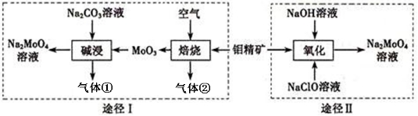
(1) NaClO的电子式是 。
(2)为了提高焙烧效率，除增大空气量外还可以采用的措施是 。
(3)途径I碱浸时发生反应的离子方程式为 。
(4)经测定，途径Ⅱ氧化时每1molMoS₂转移18mol电子，则发生反应的离子方
程式为 。
(5)分析纯的钼酸钠常用四钼酸铵[(NH₄)₂MoO₄]和氢氧化钠反应来制取，若将该反应产生的气体与途径I所产生的尾气一起通入水中，得到的正盐有 （写化学式）。
(6)钼酸钠和月桂酰肌氨酸的混合液常作为碳素钢的缓蚀剂。常温下，碳素钢在三种不同介质中的腐蚀速率实验结果如下图：
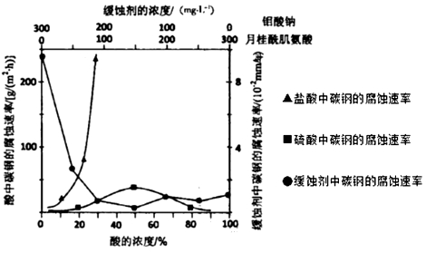
①要使碳素钢的缓蚀效果最优，钼酸钠和月桂酰肌氨酸的浓度比应为 。
②当硫酸的浓度大于90%时，腐蚀速率几乎为零，原因是 。
③试分析随着盐酸和硫酸浓度的增大，碳素钢在两者中腐蚀速率产生明显差异的主要原因是 。
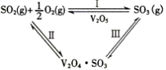
25.（16分）工业上接触法生产硫酸的主要反应之一是：在一定的温度、压强和钒催化剂存在的条件下，SO₂被空气中的O₂氧化为SO₃。
（1）V₂O₅是钒催化剂的活性成分，郭汗贤等提出：V₂O₅在对反应I的催化循环过程中，经历了Ⅱ、Ⅲ两个反应阶段，图示如右：
①有关气体分子中1mol化学键断裂时需要吸收的能量数据如下：
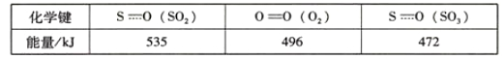
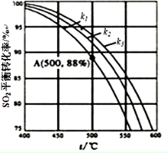

$来&源：ziyuanku.com

由此计算反应I的△H= kJ．mol⁻¹。
②反应Ⅱ、Ⅲ的化学方程式为 、 。
（2）某实验从废钒催化剂(主要成分为V₂O₅和V₂O₄)中回收V₂O₅，简要过程如下：
Ziyuanku.com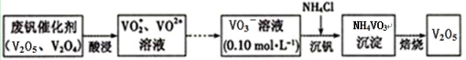
①VO₂⁺和VO²⁺可看成是钒相应价态的简单阳离子完全水解的产物。写出水解生成VO₂⁺的离子方程式： 。
②在沉钒时，为使钒元素的沉淀率达到98%，至少应调节溶液中的c(NH₄⁺)为
[25℃，Ksp(NH₄VO₃)=1.6×10 ⁻³，溶液体积变化忽略不计]。
（3）在保持体系总压为0.1 MPa的条件下进行反应：SO₂(g)+O₂(g)SO₃(g)，原料气中SO₂和O₂的物质的量之比（k）不同时，SO₂的平衡转化率与温度(t)的关系如右图所示：
①图中k₁、k₂、k₃的大小顺序为
理由是 。
②该反应的化学平衡常数Kp表达式为
（用平衡分压代替平衡浓度表示）。图中A点原料气的成分是：n(SO₂)∶n(O₂)∶n(N₂)=7∶11∶82，达平衡时SO₂的分压p( SO₂)的计算式为
（分压=总压×物质的量分数）。
③近年，有人研发出用氧气代替空气的新工艺，使SO₂趋于完全转化。此工艺的优点除了能充分利用含硫的原料外，主要还有 。
福州八中2016—2017学年高三毕业班第四次质量检查
化学 试卷参考答案及评分标准

第Ⅰ卷 （选择题 共42分）
题号 | 1 | 2 | 3 | 4 | 5 | 6 | 7 | 8 | 9 | 10 | 11
答案 | C | C | B | C | B | A | C | D | A | B | D
题号 | 12 | 13 | 14 | 15 | 16 | 17 | 18 | 19 | 20 | 21
答案 | B | D | C | D | B | C | B | B | A | C
第Ⅱ卷 （非选择题 共58分）
22．（15分）
（1）工业制漂白粉（1分）
（2）2Fe³⁺+Cu==2Fe²⁺+Cu²⁺（2分）
（3）4NH₃+5NO==============4NO+6H₂O（2分）；2NH₃－6e－+6OH－＝ N₂ + 6H₂O（2分）
（4）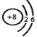（1分），（2分）
（5）①第2周期第ⅣA族（1分）；
CH₃COOH+CH₃CH₂OH———→———→CH₃COOCH₂CH₃+H₂O（2分）
②H—S—H（2分）
23.（13分）
（1）保证分液漏斗中的液体顺利流下。（1分）
（2）2Cr³⁺ + Zn == 2Cr²⁺ + Zn²⁺（2分）
（3）关闭k₁，打开k₂（2分）。
（4）防止空气进入装置乙氧化二价铬（2分）
（5）b、c、a（2分）
（6）73.4%（2分）
（7）i混合气体通入澄清石灰水，变浑浊，说明混合气体中含有CO₂（1分）；
ii混合气体通过灼热的氧化铜，固体颜色由黑色变红色，说明混合气体中含有CO（1分）。
24.（14分）
（1）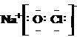或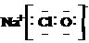（1分）
（2）将钼精矿石充分粉粹（或采用逆流焙烧）（1分）。
（3）MoO₃＋CO₃^{2－}= MoO₄^{2－}＋CO₂↑（2分）。
（4）MoS₂+9ClO－+6OH－===MoO₄^{2－}+9Cl－+2SO₄^{2－}+3H₂O（2分）。
（5）(NH₄)₂CO₃、(NH₄)₂SO₃（2分）。
（6）①1:1（2分）；
②浓硫酸具有强氧化性，常温下能使铁钝化（2分）；
③Cl－有利于碳素钢的腐蚀，SO₄^{2－}不利于碳素钢的腐蚀（2分）。
25.（16分）
（1）①－98kJ·mol⁻¹（2分）；
②SO₂+V₂O₅V₂O₄·SO₃（2分），2V₂O₄·SO₃ +O₂2V₂O₅+2SO₃（2分）。
（2）①V⁵⁺+2H₂OVO₂⁺+4H＋（2分）；
②0.8mol/L（2分）。
（3）①k₁＞k₂＞k₃，相同温度和压强下，k值减小，O₂浓度增大，平衡正向移动，SO₂的平衡转化率增大（2分）；
②Kp=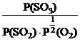（1分）；
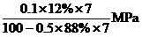或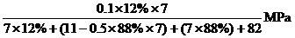（2分）。
③无尾气排放，不污染环境（1分）。

